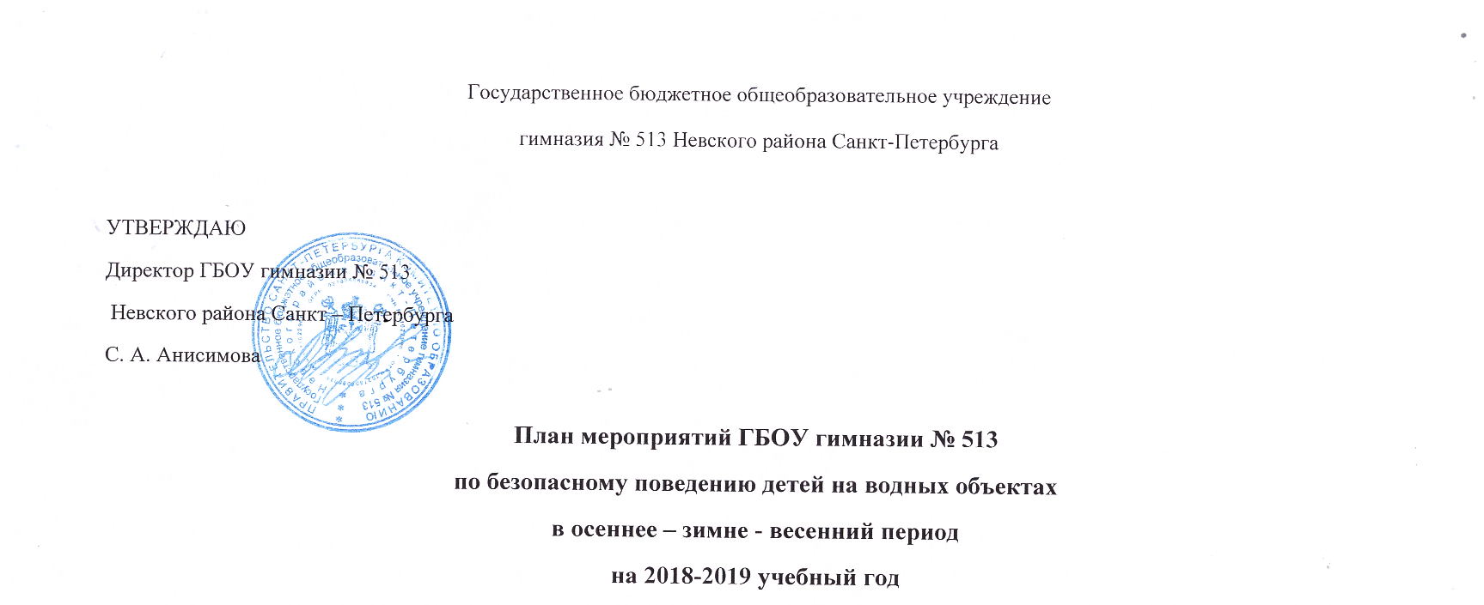

№ п/п | Название мероприятия | Дата | Ответственный
 | Проведение методических объединений классных руководителей на тему "О мерах март образовательной профилактики несчастных случаев на водных организации объектах" | Ноябрь, март | Зам. дир. по ВР
 | Инструктажи по безопасному поведению обучающихся на водоемах в осенне-зимне- весенний периоды | ноябрь-март | Классные руководители
 | Проведение практических занятий с обучающимися по темам: "Правила поведения на воде", "Оказание первой помощи пострадавшим", "Правила безопасного пребывания на льду в зимний период". | в течение года | Классные руководители, учитель ОБЖ
 | Конкурс рисунков, направленный на профилактику детского травматизма на водных объектах | октябрь-март | Зам. дир. по ВР
 | Учет умеющих (неумеющих) плавать | в течение года | Учителя ФК
 | Просмотр видеоматериалов и презентаций на тему "Безопасность на воде" | апрель | Классные руководители
 | Оформление информационного стенда по безопасности на воде | Декабрь | Зам. дир. по ВР
 | Проведение родительских собраний на тему "Повышение ответственности родителей за безопасность пребывания детей на водоемах" | Октябрь, декабрь, май | Зам. дир. по ВР, классные руководители
 | Изучение правил самоспасания, спасания и оказания первой помощи пострадавшим в воде | Ноябрь - март | Учителя ФК, ОБЖ
 | Выпуск информационных материалов(памяток и листовок) "Внимание: вода!",  "Приемы оказания первой помощи при несчастных случаях на воде" | Ноябрь | Классные руководители
 | Тематические беседы с учащимися по темам: "Меры безопасности на льду осенью", "Предупреждение несчастных случаев на воде в разное время года", "Оказание первой помощи", "Осторожно: тонкий лед!", "Не шути с водой - она не для шуток создана!", "Не зная броду, не лезь в воду!" | В течение года | Классные руководители, педагоги дополнительного образования
 | Встречи с сотрудниками МЧС по правилам безопасного поведения на воде | В течение года | Зам. дир. по ВР

